План –конспект занятия
ТЕМА: Темперамент и общение.
1. Объявление темы, целей урока.
Продолжим изучение темы «Темперамент». Подробнее остановимся на разделах темперамент и общение.
В процессе работы формируем общие и профессиональные компетенции:
2. Актуализация знаний
Начнем урок с повторения изученного. Прошу вас ответить на вопросы:
Дайте определение типа темперамента.
Что является физиологической основой типа темперамента?
Какой тип нервной системы соответствует каждому из темпераментов?
3. Презентации типов темперамента
- Вы подготовили презентации типов темперамента, прошу вас их представить.
4. Работа в группах
- Вы достаточно много знаете о типах темперамента. Мы изучили также познавательные процессы. Следующий вид работы, возможно, будет для вас не простым. Я предлагаю вам при помощи рассуждений с опорой на знания по психологии найти ответы на предложенные вопросы.
Работа будет проходить в группах. Разделитесь на 6 групп.
Каждая получает по вопросу.
Ваша задача в течение 2 минут найти ответ на вопрос и представит его в таком виде:
- Вопрос.
- Предположение (мы предполагаем, что…).
- 2-3 аргумента, подтверждающих предположение.
- Вывод в одном предложении.
- Вывод записывается на доске.
Вопросы:
- Существует ли зависимость между типом темперамента и волей человека?
- Как связаны поведение и темперамент человека?
- Влияет ли тип темперамента человека на развитие его воображения?
- Зависит ли уровень развития мышления человека от его темперамента?
- Как связаны темперамент и память человека?
- Какие типы темперамента обеспечивают успешность учителя в его профессиональной деятельности?
5. ВЫВОД. Ребята: Таким образом, мы пришли к следующим выводам: (на доске).
6.Объяснение нового материала.
Прошу вас открыть тетради для записи.
Мы продолжаем изучение темы «темперамент».
Следующий вопрос, который мы рассмотрим, Темперамент и общение.
Запишите в тетради.
Для того, чтобы рассмотреть проявление типов темпераментов в общении, нам необходимо определиться с понятием общения.
Как вы понимаете термин общение с точки зрения психологии?
Я предлагаю вам такое определение общения:
Общение – взаимодействие людей, направленное на согласование и объединение их усилий с целью налаживания отношений и достижение общего результата (М.И.Лисина) (запишите это определение)
Подробнее этот процесс вы можем изучить на следующем уроке. Пока коснемся его с точки зрения нашей темы. Нам важно рассмотреть, как проявляются в общении типы темперамента. А проявляются они по-разному. Как вы думаете, почему?
(подвижность, уравновешенность, сила нервной системы, особенности Т).
Важным характеристиками общения, дающими информацию о его особенностях, являются:
- - эмоциональность человека и её внешнее проявление,
- - особенности установления контактов с другими людьми,
- - Направленность общения,
- - поведение человека в конфликте
- - Способность к сопереживанию (эмпатия)
7. Заполнение таблицы «Тип темперамента и общение»
Рассмотрим эти характеристики для каждого типа темперамента. Для этого заполним таблицу «Тип темперамента и общение».
Работа по презентации.
Просмотрите таблицу. Все ли понятно, есть ли вопросы.
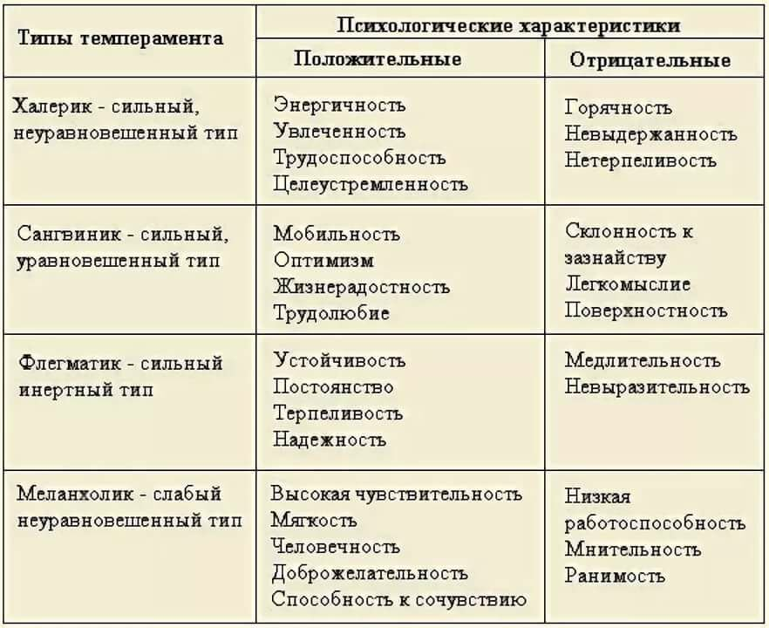
8. Понятие «Барьер в общении»
А всегда ли легко общаться, все ли типы темперамента общаются между собой комфортно?
В психологии существует понятие «барьер в общении», в том числе есть барьер темперамента.
Барьер – это субъективные, остро переживаемые, не удовлетворяющие человека контакты с другими людьми; трудности в общении
(В.М.Целуйко)
Темпераменты не всегда сосуществуют мирно. Некоторые качества определенных темпераментов служат причиной возникновения барьеров.
Большинство барьеров связано, конечно же, с холериками, их индивидуальными особенностями.
Холерик- меланхолик
Холерик-флегматик
Флегматик- холерик.
9. Рефлексия.
На следующем занятии, мы определим ваш тип темперамента. А сейчас я предлагаю вам предположить, какой тип темперамента у вас. Мы говорили, что темпераменты могут смешиваться, и в природе редко существуют в чистом виде.
Предположили?
А теперь предположим, что вы уже закончили колледж и работаете в школе. Предположите, какие качества вашего темперамента помогут вам в работе, а какие будут мешать.
Назовите тип темперамента, положительное и отрицательное качество.
10. ИТОГ.
Что вы узнали на уроке?
Что поняли?
Что научились применять в будущей профессиональной деятельности? В жизни и общении?
Спасибо за работу!

